Installation mehrerer Versionen von Python nebeneinander
⯇ Zurück zu Installation von Python und MIKE IO 1D
Gemeinsam mit MIKE+ verwenden Sie in der Regel ein Python, das in Ihrem Benutzerverzeichnis für alle Anwendungen zugreifbar installiert ist. Python-Programme mit der Erweiterung *.py kann man dann über die Eingabeaufforderung starten.
Aber welches Python wird gestartet, wenn Sie mehrere Python-Versionen nebeneinander installiert haben?

Anzeigen der installierten Versionen von Python
Der sogenannte Launcher wird in der Eingabeaufforderung mit py gestartet. Der Befehl py --list-paths zeigt alle zugänglichen Python-Installationen inklusive Verzeichnis.
C:\Users\tht>py --list-paths
Installed Pythons found by py Launcher for Windows
-3.9-64 C:\Users\tht\AppData\Local\Programs\Python\Python39\python.exe *
-3.8-64 C:\Users\tht\AppData\Local\Programs\Python\Python38\python.exe
-3.8-32 C:\Program Files (x86)\Python37-32\python.exe
-3.7-32 C:\Users\tht\AppData\Local\Programs\Python\Python37-32\python.exe
Um zu überprüfen, welche Version mit dem Befehl python aufgerufen wird, geben Sie in der Eingabeaufforderung python --version ein:
C:\Users\tht>python --version
Python 3.8.10

PATH-Variable

PATH-Variable anzeigen und bearbeiten
Welche Version gestartet wird, lässt sich über die Umgebungsvarialbe PATH festlegen, welche Sie (mit Administratorrechten) folgendermaßen bearbeiten können:1)
(1) Öffnen Sie in der Systemsteuerung das System – geht auch mit den Tasten <Win> + <Unterbr>:
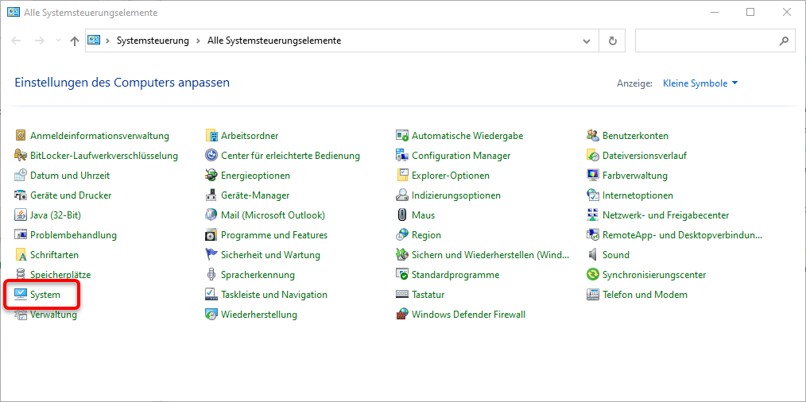
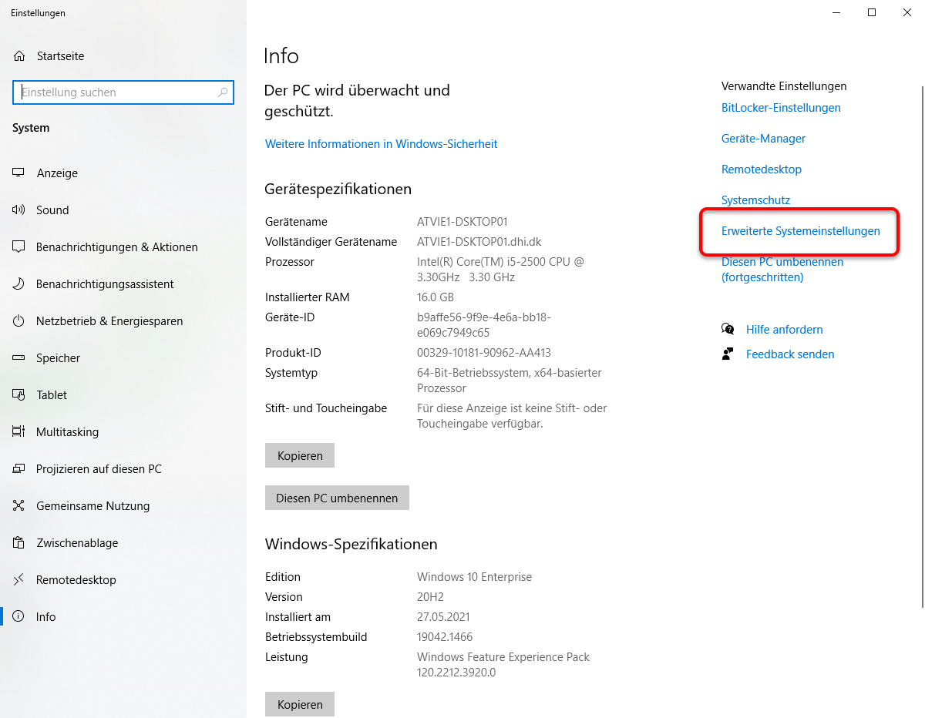
(2) Öffnen Sie die Umgebungsvariablen:
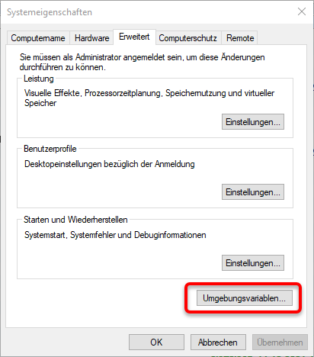
(3) Wählen Sie "Path" und klicken Sie auf <Bearbeiten>:
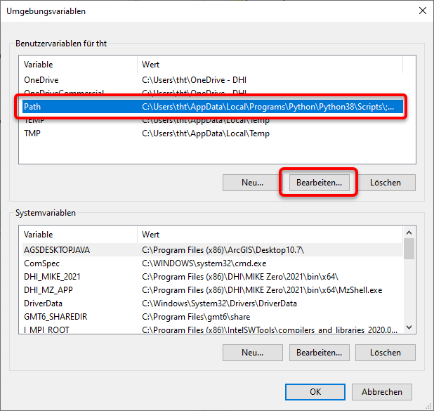
(4) Im nächsten Dialog lassen sich die Einträge in PATH bequem umsortieren:2)
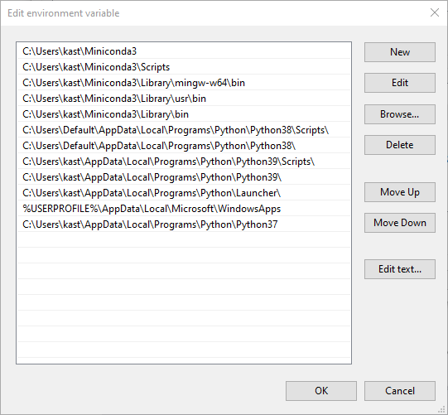
Im obigen Beispiel sehen Sie, dass auf dem Rechner drei Versionen von Python existieren:
- Python 3.8
- Python 3.9
- Python 3.7
- Miniconda3
Der oberste Eintrag ist immer der zuletzt installierte, und er ist auch der entscheidende. Im obigen Beispiel wird Miniconda (inkl. der damit installierten Python 3.8 Version) verwendet, wenn Sie ein Skript ablaufen lassen. Wenn Sie stattdessen die Version 3.9 verwenden möchten, verschieben Sie die beiden Einträge mit Python39 nach oben. Wenn die Umgebungsvariablen geändert werden, bedarf es einen Neustart des PCs, bevor die Änderungen wirksam werden.

PATH-Variable anzeigen
Falls Sie nicht über genügend Rechte verfügen, um die Umgebungsvariable PATH über die Symstemsteuerung anzusprechen, können Sie PATH zumindest in der Eingabeaufforderung ausgeben:
echo %path%

Installation zusätzlicher Komponenten
 | Die Reihenfolge in PATH wird auch berücksichtigt, wenn Sie in Python zusätzliche Komponenten wie MIKE IO 1D oder Matplotlib installieren!
Zusätzliche Komponenten wie MIKE IO 1D oder Matplotlib werden immer in die gerade vorrangige Version von Python installiert. Falls Sie danach eine andere Version vorreihen, müssen Sie die gewünschten Komponenten erneut installieren.
Wenn Sie beim Ausführen eines Skript eine Fehlermeldung erhalten, dass eine Komponente nicht installiert ist, haben Sie vermutlich genau das übersehen.

Doppelklick auf eine py-Datei
Alternativ zur Eingabeaufforderung könnte man in Windows einfach auf eine *.py-Datei doppelklicken, um sie auszuführen. Leider gehorcht diese Methode bei mehreren installierten Pythons eigenen Gesetzen, die schwer zu durchschauen sind. Wenn Sie also nicht den gewünschten Erfolg haben, empfehlen wir, stattdessen mit der Eingabeaufforderung zu arbeiten.

Wenn trotzdem das falsche Python startet
Wenn ein Skript trotz aufgeräumter PATH-Variable die falsche Python-Version startet, in der nicht die passenden Erweiterungen installiert sind, erhalten Sie möglicherweise eine Fehlermeldung ModuleNotFoundError.
Um das Problem zu umgehen, können Sie in der Befehlszeile ein bestimmtes Python erzwingen, indem Sie den vollständigen Pfad angeben. Das Skript auf der Seite Ergebnisse aus der res1d nach Tabellen oder GIS exportieren würden Sie nicht über ein allgemeines python starten...
python mikeplus-export-results.py
...sondern unter Angabe des vollständigen Pfades zum richtigen Python, beispielsweise:
C:\Users\tht\Miniconda3\python.exe mikeplus-export-results.py
Im Prinzip können Sie auch im Kopf des Skripts ein bestimmtes Python spezifizieren, indem Sie #! voranstellen und den Pfad angeben. Allerdings müssen Sie die entsprechende Zeile anpassen, wenn Sie das Skript auf einen anderen Computer mit einem anderen Pfad kopieren.
#! C:\Users\tht\AppData\Local\Programs\Python\Python38\python.exe

Weiterführende Links
How to run multiple Python versions on Windows

1) Quelle: https://superuser.com/questions/949560/how-do-i-set-system-environment-variables-in-windows-10
2) Der Dialog sieht in älteren Versionen von Windows etwas anders aus.

